常州市二○一八年初中学业水平考试



物理试题

注意事项:

1.本试卷满分100分，考试时间100分钟，考生应将答案全部填写在答题卡相应位置上，答在本试卷上无效，考试结束，试卷、答题卡一并上交。

2.答题前，考生务必将自已的姓名、考试证号填写在试卷上，并填写好答题卡上的考生信息。

3.作图题必须用2B铅笔作答，并请加黑、加租

一、单项选择题(本题共15小题，每小题2分，共30分)每小题只有一个选项符合题意

1.下列措施中属于在传播途中控制噪声的是

A.在摩托车发动机上安装消声器 B.在高速公路两侧安装隔音幕墙

C.在学校附近安装喇叭禁鸣标志 D.机场的地勤佩戴有耳罩的头盔

答案：B

2．液体很难被压缩，主要是因为

A.液体分子不停地运动 B.液体分子间存在引力

C.液体分子间存在斥力 D.液体分子间没有空隙

答案：C

3.2017年底，“悟空”号卫星上的计算机被太空中带正电的某些粒子击中，导致”死机”，在遥控指令下，计算机重新启动，卫星恢复正常.带正电的粒子可能是

A.原子核 质子 B.原子核 中子 C.电子 原子核 D.电子 质子

答案：A

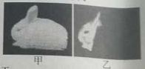4.渐江大学柏浩研制出一种神奇织物，给白兔身体披上该织物，如图甲所示:用红外照相机拍摄得到的照片上，兔子身体“隐形”了，如图乙所示，兔子身体“隐形”是因为该织物

A.呈洁白色 B隔热性好

C.导热性好 D.密度较小

答案：B

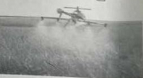5.现代衣业利用喷药无人机喷酒农药，安全又高效，如图所示，喷药无人机在农田上方沿水平方向匀速飞行，同时均匀喷酒农药。此过程中，喷药无人机的

A.动能减小、重力势能减小B.动能减小、重力势能不变

C.动能不变、重力势能减小D.动能不变、重力势能不变

答案：A

6.今年2月，我国台湾省发生地震，一个结构坚固的水塔因地基松软而倾斜，为阻止水塔继续倾斜，救援队借助山石用钢缆拉住水塔。下列方案中，钢对水塔拉力最小的是

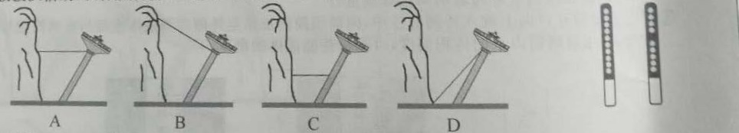

答案：B

7.小华有一发光棒，闭合开关，众小灯齐发光；一段时间后，其中一小灯熄灭，如图所示，关于该小灯灭的原因以及众小灯的电路连接方式，下列猜想中合理的是

A.若该小灯处断路，众小灯并联；若该小灯处短路，众小灯串联

B.若该小灯处断路，众小灯并联；若该小灯处短路，众小灯并联

C.若该小灯处断路，众小灯串联；若该小灯处短路，众小灯串联

D.若该小灯处断路，众小灯串联；若该小灯处短路，众小灯并联

答案：A

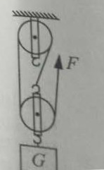8.用如图所示的滑轮组提升300N重物，在绳子自由端施加的拉力为125N，4s内重物匀速上升2m，不计绳重和轮、轴间摩擦.则

A.绳子自由端移动的距离为4m B.动滑轮重50N

C.拉力做功的功率为150W D.此过程滑轮组的机械效率为80%

答案：D

9.如图所示，密闭汽车在水平路面上向右匀速直线行驶，汽车内连着的电视机受力情况是

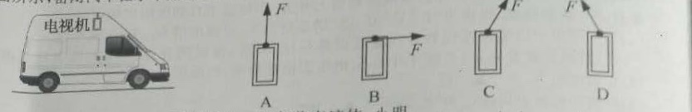

答案：A

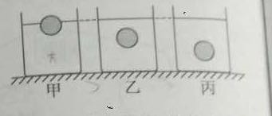10.水平桌面上，甲、乙、丙三个同规格容器内各装有液体，小明将完全相同的三个小球分别放入三个容器内，小球静止时状态如图所示，此时三个容器中的液面相平。三个容器底部受到的液体压强大小关系是

A.p甲 =p乙=p丙  B. p甲>p乙>p丙

C.p甲>p乙=p丙  D.p甲<p乙<p丙

答案：C

11.如何外部检测植物含水量的变化呢？科学家用条状石墨烯制成的湿敏电阻R，附着在叶片上，植物含水量变低，Rx变小，电表示数变小；植物含水量变高，Rx变大，电表示数变大。电源电压恒定，R0为定值电阻，下列电路图中符合要求的是

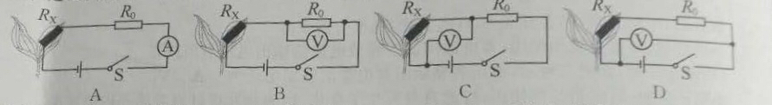

答案：C

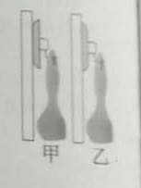12.如图甲所示，将双面吸盘小的一面紧贴在竖直玻璃上，挂上锅铲后静止；如图乙所示，将该吸盘大的一面紧贴在竖直玻璃上，挂上同一锅铲后静止，从甲图到乙图

A.吸盘对玻璃的压力变大，玻璃对吸盘的摩擦力变大

B.吸盘对玻璃的压力变大，玻璃对吸盘的摩擦力不变

C.吸盘对玻璃的压力不变，玻璃对吸盘的摩擦力变大

D.吸盘对玻璃的压力不变，玻璃对吸盘的摩擦力不变

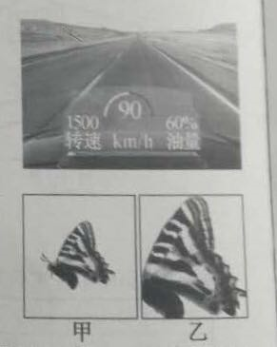答案：B

13.为避免司机低头观察汽车仪表、忽略路况造成事故，厂商开发出抬头显示器：汽车仪表安装在驾驶台上、显示面水平朝上，司机平视，借助透明挡风玻璃看到竖直的仪表显示的像，如图所示。则

A.像是实像

B.像是由于光的折射形成的

C.像比驾驶台上的仪表显示要小

D.司机前面的挡风玻璃与水平面的夹角应为45o

答案：D

14.蝴蝶研究专家章丽晖在茅山首次发现国家二级保护动物——中华虎风蝶，他先用相机拍摄了蝴蝶休憩的照片甲，为了拍摄照片乙，应

A.相机适当靠近蝴蝶，镜头略向外伸

B.相机适当靠近蝴蝶，镜头略向内缩

C.相机适当远离蝴蝶，镜头略向外伸

D.相机适当远离蝴蝶，镜头略向内缩

答案：A

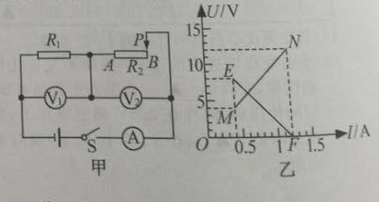15. 如图甲所示，电源电压恒定，R1是定值电阻，R2是滑动变阻器，闭合开关S，移动滑动变阻器的滑片P从B端至A端的过程中，两电压表示数随电流表示数变化的U-I图像如图乙所示，则

A.电源电压为20V

B. EF是V1表示数随A表示数变化的图像

C.滑动变阻器的最大阻值为10Ω

D.整个电路的最大功率为14.4W

答案：D

**二、填空作图题**(每空格1分，每2分，共25分)

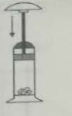16.如图所示，用力将空气压缩引米仪的活塞迅速下压，玻璃筒底部的干棉花冒烟燃烧，压缩过程能量的转化方式是 ▲ 能转化为 ▲ 能。

答案：机械；内

17.印度的月球卫星“月船1号”已失联八年，地面测控中心通过计算预测“月船1号”会经过月球北端上空165km高处的A点，便在某时刻向该处发射 ▲ （电磁波/超声波）信号，2.6s后收到回波信号，从而确信“月船1号”依然在轨道运行，测控中心距离A点▲ km.（v电磁波=3×108m/s,v声=340m/s）

答案：电磁波；3.9×105

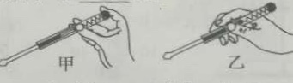18.测电笔可以测试导线是火线还是零线。如图所示，持笔方式正确的是 ▲ ；将笔尖与导线接触，若氖管发光，此导线为 ▲ 。

答案：甲；火线

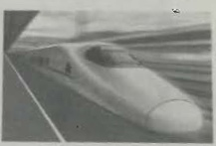19．某列高铁的时刻表如表所示。从上海至北京的全程时间为 ▲ h，全程平均速度是 ▲ km/h。高铁站台安全黄线与站台边缘的距离大于普通火车站台，这是因为 ▲ 。乘客发现:放置在过道内的行李箱突然自行向车头方向移动，此时列车正在 ▲ (减速/匀速/加速)前行。

|  |  |  |  |
| --- | --- | --- | --- |
| 车站 | 到达时间 | 发车时间 | 里程 |
| 上海 | — | 09：00 | 0 |
| 南京 | 10：00 | 10：15 | 295 |
| 济南 | 12：15 | 12：30 | 912 |
| 北京 | 13：30 | — | 1350 |

答案：4.5；300；高铁车速大于普通火车，空气流速越大压强越小；减速

20.如图所示，不计空气阻力，货物随水平传送带一起向右做匀速直线运动时，货物 ▲ (受到向左的/不受/受到向右的)摩擦力；货物被传送到水平桌面上滑动时，货物 ▲ (受到向左的/不受/受到向右的)摩擦力。

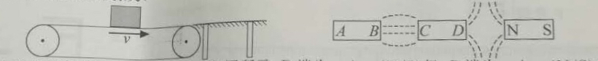

答案：不受；受到向左的

21.三个磁体相邻磁极间的磁感线分布如图所示，D端为 ▲ (N/S)极，B端为 ▲ (N/S)极。

答案：N；N

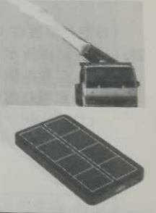22.PM2.5是漂浮于空气中，直径小于等于2.5μm、即 ▲ m的颗粒物，某方案提出：利用大型鼓风机向空中喷射大量水滴，吸附空气中的PM2.5下落至地面，但专家认为该方案欠妥：按1s喷射2L水计算，持续喷射1h就需喷水 ▲ t；盛夏，喷射出的水滴还未落地就已 ▲ 成水蒸气；寒冬，喷射出的水滴很快 ▲ 成冰粒，危及道路安全。(ρ水=1×103kg/m3)

答案：2.5×10-6；7.2；汽化；凝固

23．太阳能充电宝上表面贴有太阳能板，可利用太阳能为内部锂电池充电，但销量低迷。某款太阳能充电宝内锂电池容量为0.1kW・h、合 ▲ J。在充足阳光下太阳能板产生5V电压、0.25A电流为锂电池充电，充电效率为80%，将锂电池从无电状态下充满，太阳能板需要输出 ▲ J的电能，若每天充足太阳光照10小时，需要 ▲ 天才能将锂电池充满。

答案：3.6×105；4.5×105；10

|  |  |
| --- | --- |
| 24.如图所示，体操运动员单站立在平衡木上，处于静止状态，请在图中画出运动员受到所有力的示意图 | 25. 透镜左侧有一点光源S发出两条光线，经透镜折射后在右侧的出射光线如图所示，请在图中通过光路作图标出点光源S的位置 |
| 5.jpg | 6.jpg |

答案：

|  |  |
| --- | --- |
| 24. | 25. |
|  |  |

**三、解答探究题**（第26题5分，第27题6分，第28题5分，第29题9分，第30题11分，第32题9分，共45分）**计算型问题解解答时要有必要的文字说明、公式和运算过程，直接写出结果不得分。**

20.(5分)小组同学择究“冰的熔化特点”，实装置如图甲所示

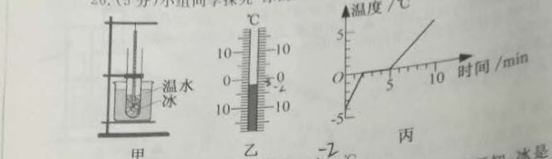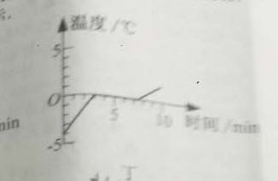

(1)图乙中的温度计示数为 ▲ ℃.

(2)小明绘制的温度—时间图像如图丙所示.由图可知：冰是 ▲ （晶体/非晶体），理由是 ▲ ；0~2min升温比5~10min快，原因是 ▲ 。

(3)小明实验后，小华重新加冰、温水，也做了该实验，绘制的温度一时间图像如图丁所示，丙、丁图像的差异是因为小华在实验中 ▲ (回答一点即可).

答案：(1)-2

(2)晶体；熔化过程中温度保持不变（即有熔点）；冰的比热容比水小

(3)加入冰的质量较大（或温水温度较低，或温水质量较小）

27.(6分)小明用光具座、F光源、凸透镜镜、光屏等器材，探究“凸透镜成像规律”

(1)如图甲所示，将光源放在30cm刻度处时，移动光屏可得倒立、等大的清晰像，此时光屏在 ▲ cm刻度处，凸透镜的焦距是 ▲ cm.

(2)把光源向左移至20cm刻度处时，将光屏向 ▲ (左/右)调节，可得 ▲ (倒立/正立)、 ▲ (缩小/放大)的清晰像.

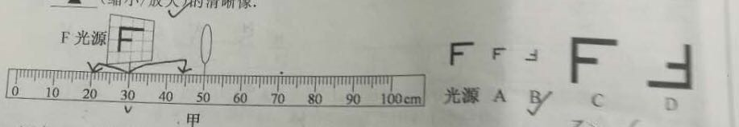

(3)把光源放在45cm刻度处时，移去光屏，人眼通过透镜看到的像是图乙中的【 ▲ 】

答案：(1)70；10

(2)左；倒立；缩小

(3)C

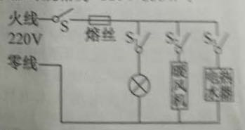28.(5分)如图所示为小明家卫生间电路的原理图，电源电压为220V，照明灯的规格为”220V 40W"(灯丝电阻不变)，暖风机的规格为“220V 400W”，电热水器的规格为“220V 880W”.

问：(1)照明灯的电阻为多少?

(2)卫生间干路的最大工作电流为多大?

答案：(1)R灯=1210Ω

(2)I总=6A

29.(9分)南极冰面上，科考队用拖拉机借助绳索水平牵引装有货物的轻质木箱，运输货物.

(1)木箱底面积为5m2，质量不计，水平冰面能承受的最大压强为1×104Pa，g取10N/kg，求木箱内可装货物的最大质量?

某次运输过程中，拖拉机用绳索牵引装有货物的木箱在水平冰面上以36km/h的速度匀速直线行驶10km、消耗柴油1kg，牵引木箱做功的功率为9kW，q柴油=4.5×107J/kg.

(2)求该运输过程中，冰面对木箱的摩擦力大小?

(3)求该运输过程，柴油完全燃烧释放的内能转化为绳索牵引木箱做功的效率?

答案：(1)mmax=5000kg

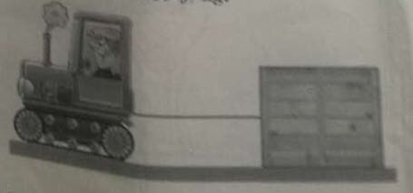 (2)f=900N

(3)η=20%

30.(11分)

(一)小明发现:漆黑夜间上洗手间，很难摸到墙上开关，于是动手自制夜间照明电路.

器材:6V新蓄电池、规格为“2.5V 0.5A”的新灯泡L、定值也R0，开关S、导线.

1. 请在图甲中以笔画线代替导线完成电路连接.要求：夜晚闭合开关S，电压表显示电源电压，灯泡正常发光；白天断开开关S，电压表指针指零，灯泡熄灭.

(2)定值电阻R0= ▲ Ω.

(3)灯泡的规格也可标记为“2.5V ▲ W”.

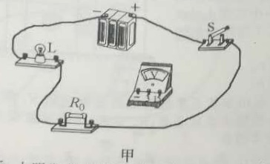 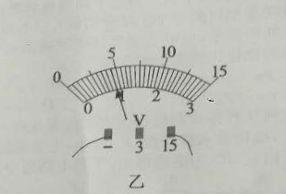

(二)数月后，小明发现:闭合开关S，灯泡发光，亮度有所下降.

小明猜想:可能是长期使用，蓄电池用旧了导致电源的输出电压有所降低.

(4)闭合开关，如图乙所示，电压表显示旧著电池的输出电压为 ▲ V.

小明还猜想:可能是长期使用，灯泡自身发生了变化.因为他发现灯泡玻璃壳内壁发黑

(5)灯泡玻璃壳内壁发黑是由于钨丝发生了【 ▲ 】

1. 先升华后凝华 B. 先汽化后液化 C.先熔化后凝固 D.先升华后凝固

(三)小明用该旧蓄电池探究、绘制旧灯泡的I-U图像

(6)请在图丙中以笔画线代替导线完成电路连接.要求:闭合开关前，滑动变阻器的滑片P应置于A端 .

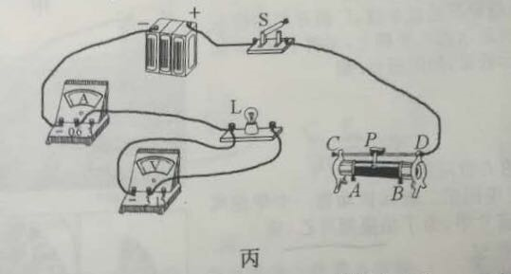 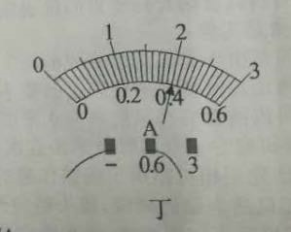

(7)请根据图丁将实验⑥的电流表示数填入表格

|  |  |  |  |  |  |  |
| --- | --- | --- | --- | --- | --- | --- |
| 实验序号 |  |  |  |  |  |  |
| U/V | 0 | 0.5 | 1 | 1.5 | 2 | 2.5 |
| I/A | 0 | 0.18 | 0.28 | 0.34 | 0.38 | ▲ |

(8)请在图戊中画出旧灯泡的I-U图像.

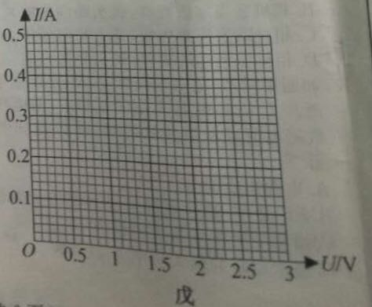

(9)小明发现旧灯泡的I-U图像不是正比例函数图像，原因是 ▲ . 由第⑥组数据可知，长时间使用后，同样在2.5V额定电压下，旧灯泡的电阻 ▲ (小于/等于/大于)新灯泡的电阻。

答案：（一）(1) 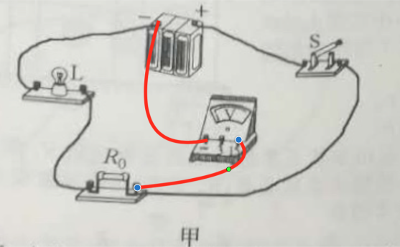

(2)7

(3)1.25

（二）(4)4.5

(5)A

（三）(6) 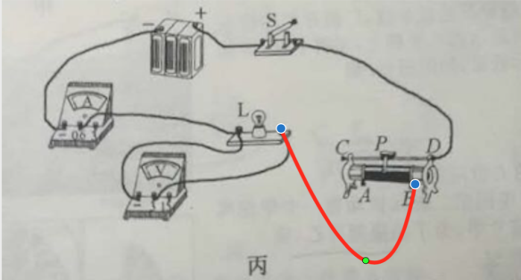

(7)0.40

(8) 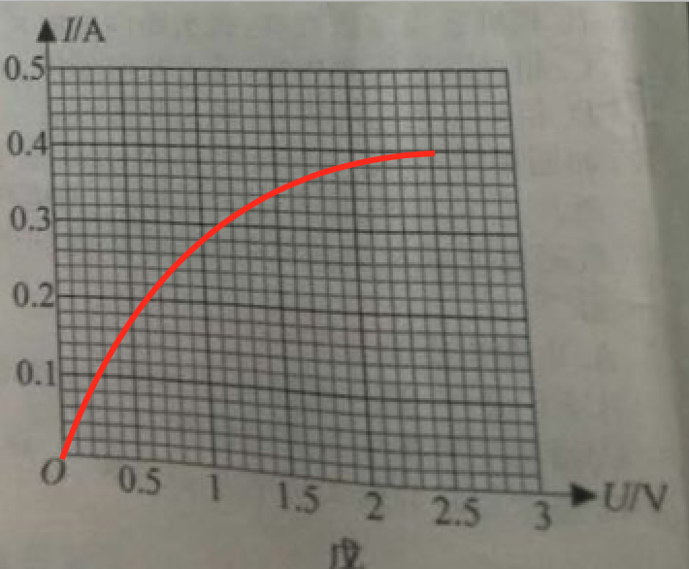

(9)灯泡的灯丝电阻随温度的升高而增大；大于

31.(9分)兴小组自制液体密度计，请选择其中一种方法完成计算，(两种都做，以方法一为准)

我选择方法 ▲ （一/二）完成计算

方法一：**精确测量比水小的液体密度**

步骤：

1. 取一上端开口的薄壁厚底玻璃筒，有0~50mL体积刻度
2. 空玻璃筒开口向上放入水中(ρ水=1×103kg/m3)，玻璃筒竖直漂浮，向玻璃简内加水至50mL刻度线时，在玻璃筒与外测水面相平处做记号线。
3. 将空玻璃筒开口向上放入酒精中(ρ酒精=0.8×103kg/m3)，向玻璃筒内加水至30mL刻度线时，外侧酒精液面恰好与玻璃记号线重合。
4. 将空玻璃简开口向上放入待测液体中，向玻璃筒内加水至外侧待测液体液面与破璃的记号线重合时，利用玻璃筒内水的体积刻度，可测得待测液体的密度。

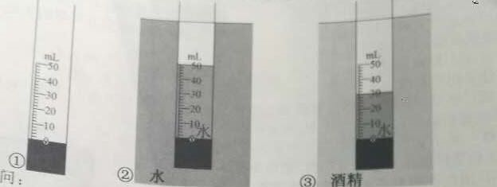

g取10N/kg，问:

(1)每次实验，玻璃记号线与外侧液面相平时，其排开外侧液体的体积是多大?

(2)玻璃筒的重力有多大?

(3)该密度计能够测量的液体密度的最小值有有多大?

方法二:**精确测量比水大的液体密度**

步骤:

1. 取一上端开口的薄壁厚底玻璃筒，标有0~50mL体积刻度.
2. 将空玻璃筒开口向上放入水中(ρ水=1×103kg/m3)，玻璃筒竖直漂浮，在玻璃筒与外侧水面相平处做记号线.
3. 将空玻璃筒开口向上放入盐水中(ρ盐水=1.2×103kg/m3)，向玻璃筒内加水至20mL刻度线时，外侧盐水液面恰好与玻璃筒记号线重合.
4. 将空玻璃筒开口向上放入待测液体中，向玻璃筒内加水至外侧待测液体液面与玻璃筒记号线合，利用玻璃筒内水的体积刻度，可测得待测液体的密度.

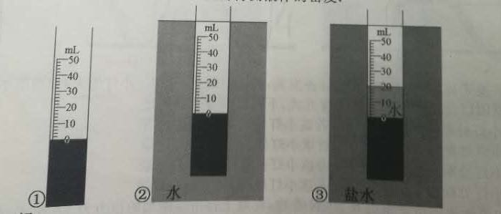

g取10N/kg，问:

(1)每次实验，玻璃筒记号线与外侧液面相平时，其排开外侧液体的体积是多大?

(2)玻璃筒的重力有多大?

(3)该密度计能够测量的液体密度的最大值有多大?

答案：

方法一

(1)V排=100mL

(2)G筒=0.5N

(3)ρmin=0.5×103kg/m3

方法二

(1)V排=100mL

(2)G筒=1N

(3)ρmin=1.5×103kg/m3